**TUJUAN PRAKTIKUM**

Tujuan praktikum ialah sebagai berikut:

1. Mahasiswa mampu membuat program sederhana dengan menggunakan fungsi IF, NESTED IF, dan SWITCH.
2. Mahasiswa semakin tertantang untuk menyelesaikan soal-soal yang rumit.

**PENYELESAIAN SOAL-SOAL DENGAN MENGGUNAKAN PRINSIP NESTED IF SERTA PEMBERIAN KETERANGAN LISTING PROGRAM, ANALISIS PROGRAM, ALGORITMA PROGRAM, DAN HASIL OUTPUT PROGRAM PADA MASING-MASING PROGRAM.**

Berikut adalah penyelesesaian soal-soal dengan memberikan keterangan listing program, analisis program, algoritma, dan hasil output program.

1. Berikut merupakan listing program:

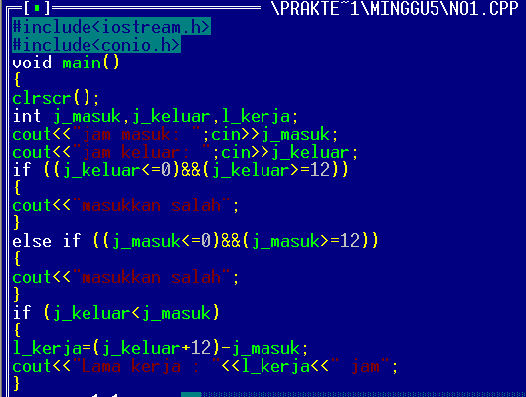

Sambungan

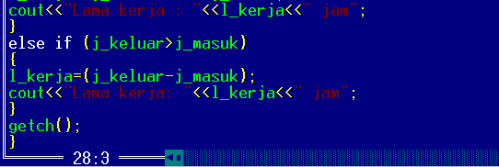

Berikut merupakan analisis program:

#include<iostream.h> // fungsi dan program yang dijalankan disimpan dalam pustaka iostream yang berfungsi untuk menjalankan perintah cout dan cin

#include<conio.h> // fungsi dan program yang dijalankan disimpan dalam pustaka conio yang berfungsi untuk menjalankan perintah clrscr dan getch.

void main() // merupakan judul fungsi, tanda () berarti fungsi tidak memiliki parameter

{ // merupakan suatu awalan dalam statement program.

clrscr(); // salah satu fungsi untuk menghapus hasil output sebelumnya

int j_masuk,j_keluar,l_kerja; // merupakan fungsi data integer

cout<<"jam masuk: "; // fungsi yang memiliki peranan untuk menampilkan statement dalam program

cin>>j_masuk; // merupakan fungsi untuk menampilkan data integer

cout<<"jam keluar: "; // fungsi yang memiliki peranan untuk menampilkan statement dalam program

cin>>j_keluar; // merupakan fungsi untuk menampilkan data integer

if ((j_keluar<=0)&&(j_keluar>=12)) // merupakan fungsi implikasi yang mengerjakan statement pertama jika bernilai 1 atau benar, dan jika bernilai 0 akan mengerjakan statement kedua. (<=) ialah ekspresi boolean yang menyatakan kurang atau sama dengan. (&&) ialah ekspresi boolean yang menyatakan ‘dan’. (>=) ialah ekspresi boolean yang menyatakan lebih atau sama dengan.

( // merupakan suatu awalan dalam statement program.

cout<<"masukkan salah"; // fungsi yang memiliki peranan untuk menampilkan statement dalam program

} // merupakan suatu tahap penyelesaian dalam statement program.

else if ((j_masuk<=0)&&(j_masuk>=12)) // merupakan lanjutan dari fungsi IF sebelumnya dimana statement sebelumnya memiliki nilai kebenaran yang salah(0). (<=) ialah ekspresi boolean yang menyatakan kurang atau sama dengan. (&&) ialah ekspresi boolean yang menyatakan ‘dan’. (>=) ialah ekspresi boolean yang menyatakan lebih atau sama dengan.

( // merupakan suatu awalan dalam statement program.

cout<<"masukkan salah"; // fungsi yang memiliki peranan untuk menampilkan statement dalam program

} // merupakan suatu tahap penyelesaian dalam statement program.

if (j_keluar<j_masuk) // merupakan fungsi implikasi yang mengerjakan statement pertama jika bernilai 1 atau benar, dan jika bernilai 0 akan mengerjakan statement kedua. (<) ialah ekspresi boolean yang menyatakan lebih kecil dari.

( // merupakan suatu awalan dalam statement program.

l_kerja=(j_keluar+12)-j_masuk; // merupakan proses dalam program

cout<<"Lama kerja : "<<l_kerja<<" jam"; // fungsi yang memiliki peranan untuk menampilkan statement dalam program

} // merupakan suatu tahap penyelesaian dalam statement program.

else if (j_keluar>j_masuk) // merupakan lanjutan dari fungsi IF sebelumnya dimana statement sebelumnya memiliki nilai kebenaran yang salah(0). (>) ialah ekspresi boolean yang menyatakan lebih besar dari.

( // merupakan suatu awalan dalam statement program.

l_kerja=(j_keluar-j_masuk); // merupakan proses dalam program

cout<<"Lama kerja: "<<l_kerja<<" jam"; // fungsi yang memiliki peranan untuk menampilkan statement dalam program

} // merupakan suatu tahap penyelesaian dalam statement program.

getch(); // merupakan fungsi untuk menampilkan hasil output saat proses run.

} // merupakan suatu tahap penyelesaian dalam statement program.

Berikut merupakan hasil output program:

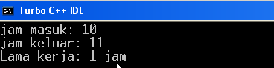

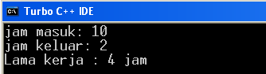

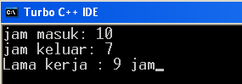

Berikut merupakan Flowchart program:



1. Berikut merupakan listing program:

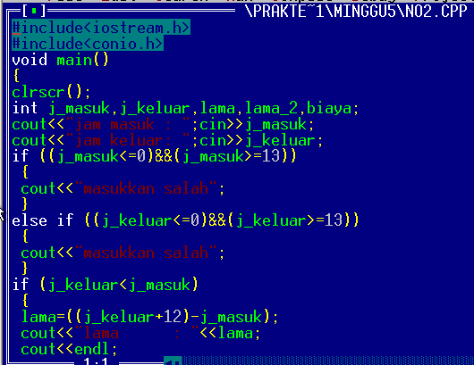

Sambungan

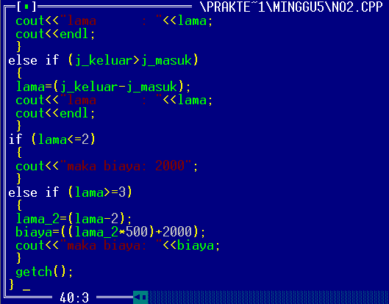

Nb: capture program kurang lengkap. Adapun statement yang kurang lengkap #include<iostream.h>, #include<conio.h>, void main(), {, dan clrscr().

Berikut merupakan analisa program:

#include<iostream.h> // fungsi dan program yang dijalankan disimpan dalam pustaka iostream yang berfungsi untuk menjalankan perintah cout dan cin

#include<conio.h> // fungsi dan program yang dijalankan disimpan dalam pustaka conio yang berfungsi untuk menjalankan perintah clrscr dan getch.

void main() // merupakan judul fungsi, tanda () berarti fungsi tidak memiliki parameter

( // merupakan suatu awalan dalam statement program.

clrscr(); // salah satu fungsi untuk menghapus hasil output sebelumnya

int j_masuk,j_keluar,lama,lama_2,biaya; //merupakan fungsi data integer

cout<<"jam masuk : "; // fungsi yang memiliki peranan untuk menampilkan statement dalam program

cin>>j_masuk; // meru pakan fungsi untuk menampilkan data integer

cout<<"jam keluar: "; // fungsi yang memiliki peranan untuk menampilkan statement dalam program

cin>>j_keluar; // merupakan fungsi untuk menampilkan data integer

if ((j_masuk<=0)&&(j_masuk>=13)) // merupakan fungsi implikasi yang mengerjakan statement pertama jika bernilai 1 atau benar, dan jika bernilai 0 akan mengerjakan statement kedua. (<=) ialah ekspresi boolean yang menyatakan kurang atau sama dengan. (&&) ialah ekspresi boolean yang menyatakan ‘dan’. (>=) ialah ekspresi boolean yang menyatakan lebih atau sama dengan.

( // merupakan suatu awalan dalam statement program.

cout<<"masukkan salah"; // fungsi yang memiliki peranan untuk menampilkan statement dalam program

} // merupakan suatu tahap penyelesaian dalam statement program.

else if ((j_keluar<=0)&&(j_keluar>=13)) // merupakan lanjutan dari fungsi IF sebelumnya dimana statement sebelumnya memiliki nilai kebenaran yang salah(0). (<=) ialah ekspresi boolean yang menyatakan kurang atau sama dengan. (&&) ialah ekspresi boolean yang menyatakan ‘dan’. (>=) ialah ekspresi boolean yang menyatakan lebih atau sama dengan.

( // merupakan suatu awalan dalam statement program.

cout<<"masukkan salah"; // fungsi yang memiliki peranan untuk menampilkan statement dalam program

} // merupakan suatu tahap penyelesaian dalam statement program.

if (j_keluar<j_masuk) // merupakan fungsi implikasi yang mengerjakan statement pertama jika bernilai 1 atau benar, dan jika bernilai 0 akan mengerjakan statement kedua. (<) ialah ekspresi boolean yang menyatakan lebih besar dari.

( // merupakan suatu awalan dalam statement program.

lama=((j_keluar+12)-j_masuk);

cout<<"lama : "<<lama; // fungsi yang memiliki peranan untuk menampilkan statement dalam program

cout<<endl; // fungsi yang memiliki peranan untuk menampilkan statement dalam program dan endl merupakan fungsi untuk mengganti satu baris kebawah.

} // merupakan suatu tahap penyelesaian dalam statement program.

else if (j_keluar>j_masuk) // merupakan lanjutan dari fungsi IF sebelumnya dimana statement sebelumnya memiliki nilai kebenaran yang salah(0). (>) ialah ekspresi boolean yang menyatakan lebih besar dari.

( // merupakan suatu awalan dalam statement program.

lama=(j_keluar-j_masuk);

cout<<"lama : "<<lama; // fungsi yang memiliki peranan untuk menampilkan statement dalam program

cout<<endl; // merupakan fungsi untuk mengganri satu baris kebawah

} // merupakan suatu tahap penyelesaian dalam statement program.

if (lama<=2) // merupakan fungsi implikasi yang mengerjakan statement pertama jika bernilai 1 atau benar, dan jika bernilai 0 akan mengerjakan statement kedua. (<=) ialah ekspresi boolean yang menyatakan lebih kecil atau sama dengan dari.

( // merupakan suatu awalan dalam statement program.

cout<<"maka biaya: 2000"; // fungsi yang memiliki peranan untuk menampilkan statement dalam program

} // merupakan suatu tahap penyelesaian dalam statement program.

else if (lama>=3) // merupakan lanjutan dari fungsi IF sebelumnya dimana statement sebelumnya memiliki nilai kebenaran yang salah(0). (>=)ialah ekspresi boolean yang menyatakan lebih besar atau sama dengan.

( // merupakan suatu awalan dalam statement program.

lama_2=(lama-2); // merupakan proses dalam program

biaya=((lama_2*500)+2000); // merupakan proses dalam program

cout<<"maka biaya: "<<biaya; // fungsi yang memiliki peranan untuk menampilkan statement dalam program

} // merupakan suatu tahap penyelesaian dalam statement program.

getch(); // merupakan fungsi untuk menampilkan hasil output saat proses run.

} // merupakan suatu tahap penyelesaian dalam statement program.

Berikut merupakan hasil output program:

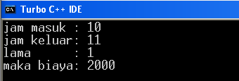

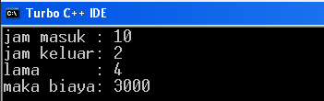

Berikut merupakan flowchart program:



1. Berikut merupakan listing program:

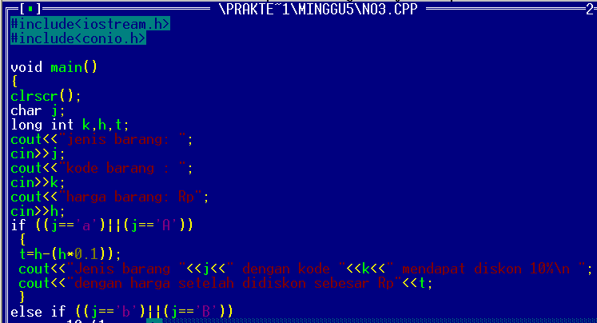

Sambungan

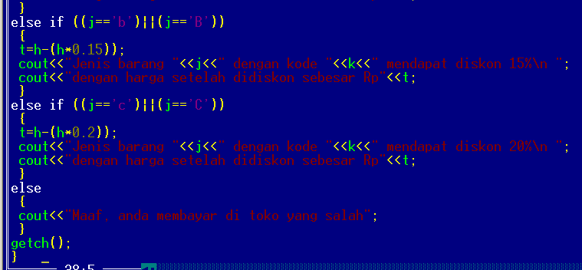

Berikut merupakan analisa program:

#include<iostream.h> // fungsi dan program yang dijalankan disimpan dalam pustaka iostream yang berfungsi untuk menjalankan perintah cout dan cin

#include<conio.h> // fungsi dan program yang dijalankan disimpan dalam pustaka conio yang berfungsi untuk menjalankan perintah clrscr dan getch.

void main() // merupakan judul fungsi, tanda () berarti fungsi tidak memiliki parameter

( // merupakan suatu awalan dalam statement program.

clrscr(); // salah satu fungsi untuk menghapus hasil output sebelumnya

char j; // merupakan salah satu funsi data integer untuk karakter huruf, dimana dalam penggunaan hanya bisa menampung satu karakter.

long int k,h,t; // merupakan fungsi data integer yang memiliki kapasitas lebih besar daripada int.

cout<<"jenis barang: "; // fungsi yang memiliki peranan untuk menampilkan statement dalam program

cin>>j; // merupakan fungsi untuk menampilkan data integer

cout<<"kode barang : "; // fungsi yang memiliki peranan untuk menampilkan statement dalam program

cin>>k; // merupakan fungsi untuk menampilkan data integer

cout<<"harga barang: Rp"; // fungsi yang memiliki peranan untuk menampilkan statement dalam program

cin>>h; // merupakan fungsi untuk menampilkan data integer

if ((j=='a')||(j=='A')) // merupakan fungsi implikasi yang mengerjakan statement pertama jika bernilai 1 atau benar, dan jika bernilai 0 akan mengerjakan statement kedua. (==)ialah ekspresi boolean yang menyatakan sama dengan.

( // merupakan suatu awalan dalam statement program.

t=h-(h*0.1)); // merupakan suatu proses dalam program.

cout<<"Jenis barang "<<j<<" dengan kode "<<k<<" mendapat diskon 10% "<<endl; // fungsi yang memiliki peranan untuk menampilkan statement dalam program dan endl merupakan fungsi untuk mengganti satu baris kebawah.

cout<<"dengan harga setelah didiskon sebesar Rp"<<t; // fungsi yang memiliki peranan untuk menampilkan statement dalam program

} // merupakan suatu tahap penyelesaian dalam statement program.

else if ((j=='b')||(j=='B')) // merupakan lanjutan dari fungsi IF sebelumnya dimana statement sebelumnya memiliki nilai kebenaran yang salah(0). (==)ialah ekspresi boolean yang menyatakan sama dengan.

( // merupakan suatu awalan dalam statement program.

t=h-(h*0.15));

cout<<"Jenis barang "<<j<<" dengan kode "<<k<<" mendapat diskon 15%"<<endl; // fungsi yang memiliki peranan untuk menampilkan statement dalam program dan endl merupakan fungsi untuk mengganti satu baris kebawah.

cout<<"dengan harga setelah didiskon sebesar Rp"<<t; // fungsi yang memiliki peranan untuk menampilkan statement dalam program

} // merupakan suatu tahap penyelesaian dalam statement program.

else if ((j=='c')||(j=='C')) // merupakan lanjutan dari fungsi IF sebelumnya dimana statement sebelumnya memiliki nilai kebenaran yang salah(0). (==)ialah ekspresi boolean yang menyatakan sama dengan.

( // merupakan suatu awalan dalam statement program.

t=h-(h*0.2)); // merupakan suatu proses dalam program.

cout<<"Jenis barang "<<j<<" dengan kode "<<k<<" mendapat diskon 20% "<<endl; // fungsi yang memiliki peranan untuk menampilkan statement dalam program dan endl merupakan fungsi untuk mengganti satu baris kebawah.

cout<<"dengan harga setelah didiskon sebesar Rp"<<t; // fungsi yang memiliki peranan untuk menampilkan statement dalam program

} // merupakan suatu tahap penyelesaian dalam statement program.

else // merupakan lanjutan fungsi dari IF dimana statement sebelumnya bernilai kebenaran salah (0) dan fungsi ini untuk mengerjakan statement terakhir.

( // merupakan suatu awalan dalam statement program.

cout<<"Maaf, anda membayar di toko yang salah";

} // merupakan suatu tahap penyelesaian dalam statement program.

getch(); // merupakan fungsi untuk menampilkan hasil output saat proses run.

} // merupakan suatu tahap penyelesaian dalam statement program.

Berikut merupakan hasil output program:

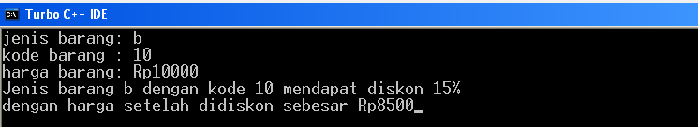

Berikut merupakan flowchart program:



1. Berikut merupakan listing program:

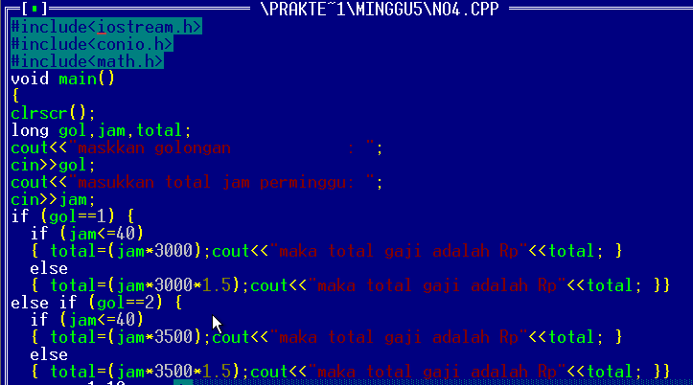

Sambungan

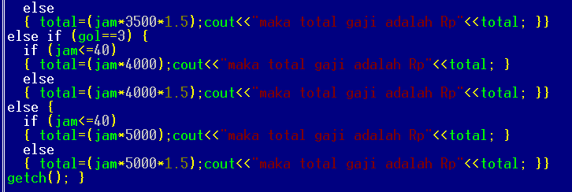

Berikut merupakan analisa program:

#include<iostream.h> // fungsi dan program yang dijalankan disimpan dalam pustaka iostream yang berfungsi untuk menjalankan perintah cout dan cin

#include<conio.h> // fungsi dan program yang dijalankan disimpan dalam pustaka conio yang berfungsi untuk menjalankan perintah clrscr dan getch.

#include<math.h> // library math untuk menjalankan fungsi yang berkaitan dengan operasi matematika.

void main() // merupakan judul fungsi, tanda () berarti fungsi tidak memiliki parameter

( // merupakan suatu awalan dalam statement program.

clrscr(); // salah satu fungsi untuk menghapus hasil output sebelumnya

long gol,jam,total; // merupakan fungsi data integer dimana memiliki kapasitas yang lebih besar daripada int.

cout<<"maskkan golongan : "; // fungsi yang memiliki peranan untuk menampilkan statement dalam program

cin>>gol; // merupakan fungsi untuk menampilkan data integer

cout<<"masukkan total jam perminggu: "; // fungsi yang memiliki peranan untuk menampilkan statement dalam program

cin>>jam; // merupakan fungsi untuk menampilkan data integer

if (gol==1) // merupakan fungsi implikasi yang mengerjakan statement pertama jika bernilai 1 atau benar, dan jika bernilai 0 akan mengerjakan statement kedua. (==)ialah ekspresi boolean yang menyatakan sama dengan.

( // merupakan suatu awalan dalam statement program.

if (jam<=40) // merupakan fungsi implikasi yang mengerjakan statement pertama jika bernilai 1 atau benar, dan jika bernilai 0 akan mengerjakan statement kedua. (<=)ialah ekspresi boolean yang menyatakan lebih kecil dari atau sama dengan.

( // merupakan suatu awalan dalam statement program.

total=(jam*3000); // merupakan suatu proses dalam program.

cout<<"maka total gaji adalah Rp"<<total; // fungsi yang memiliki peranan untuk menampilkan statement dalam program

} // merupakan suatu tahap penyelesaian dalam statement program.

else // merupakan lanjutan fungsi dari IF dimana statement sebelumnya bernilai kebenaran salah (0) dan fungsi ini untuk mengerjakan statement terakhir.

( // merupakan suatu awalan dalam statement program.

total=(jam*3000*1.5); // merupakan suatu proses dalam program.

cout<<"maka total gaji adalah Rp"<<total; // fungsi yang memiliki peranan untuk menampilkan statement dalam program

} // merupakan suatu tahap penyelesaian dalam statement program.

} // merupakan suatu tahap penyelesaian dalam statement program.

else if (gol==2) // merupakan lanjutan dari fungsi IF sebelumnya dimana statement sebelumnya memiliki nilai kebenaran yang salah(0). (==)ialah ekspresi boolean yang menyatakan sama dengan.

( // merupakan suatu awalan dalam statement program.

if (jam<=40) // merupakan fungsi implikasi yang mengerjakan statement pertama jika bernilai 1 atau benar, dan jika bernilai 0 akan mengerjakan statement kedua. (<=)ialah ekspresi boolean yang menyatakan lebih kecil atau sama dengan.

( // merupakan suatu awalan dalam statement program.

total=(jam*3500); // merupakan suatu proses dalam program.

cout<<"maka total gaji adalah Rp"<<total; // fungsi yang memiliki peranan untuk menampilkan statement dalam program

} // merupakan suatu tahap penyelesaian dalam statement program.

else // merupakan lanjutan fungsi dari IF dimana statement sebelumnya bernilai kebenaran salah (0) dan fungsi ini untuk mengerjakan statement terakhir.

( // merupakan suatu awalan dalam statement program.

total=(jam*3500*1.5); // merupakan suatu proses dalam program.

cout<<"maka total gaji adalah Rp"<<total; // fungsi yang memiliki peranan untuk menampilkan statement dalam program

} // merupakan suatu tahap penyelesaian dalam statement program.

} // merupakan suatu tahap penyelesaian dalam statement program.

else if (gol==3) // merupakan lanjutan dari fungsi IF sebelumnya dimana statement sebelumnya memiliki nilai kebenaran yang salah(0). (==)ialah ekspresi boolean yang menyatakan sama dengan.

( // merupakan suatu awalan dalam statement program.

if (jam<=40) // merupakan fungsi implikasi yang mengerjakan statement pertama jika bernilai 1 atau benar, dan jika bernilai 0 akan mengerjakan statement kedua. (<=)ialah ekspresi boolean yang menyatakan lebih kurang atau sama dengan.

( // merupakan suatu awalan dalam statement program.

total=(jam*4000); // merupakan suatu proses dalam program.

cout<<"maka total gaji adalah Rp"<<total; // fungsi yang memiliki peranan untuk menampilkan statement dalam program

} // merupakan suatu tahap penyelesaian dalam statement program.

else // merupakan lanjutan fungsi dari IF dimana statement sebelumnya bernilai kebenaran salah (0) dan fungsi ini untuk mengerjakan statement terakhir.

( // merupakan suatu awalan dalam statement program.

total=(jam*4000*1.5); // merupakan suatu proses dalam program.

cout<<"maka total gaji adalah Rp"<<total; // fungsi yang memiliki peranan untuk menampilkan statement dalam program

} // merupakan suatu tahap penyelesaian dalam statement program.

} // merupakan suatu tahap penyelesaian dalam statement program.

Else // merupakan lanjutan fungsi dari IF dimana statement sebelumnya bernilai kebenaran salah (0) dan fungsi ini untuk mengerjakan statement terakhir.

( // merupakan suatu awalan dalam statement program.

if (jam<=40) // merupakan fungsi implikasi yang mengerjakan statement pertama jika bernilai 1 atau benar, dan jika bernilai 0 akan mengerjakan statement kedua.(<=) ialah ekspresi boolean yang menyatakan kurang atau sama dengan.

( // merupakan suatu awalan dalam statement program.

total=(jam*5000); // merupakan suatu proses dalam program.

cout<<"maka total gaji adalah Rp"<<total; // fungsi yang memiliki peranan untuk menampilkan statement dalam program

} // merupakan suatu tahap penyelesaian dalam statement program.

Else // merupakan lanjutan fungsi dari IF dimana statement sebelumnya bernilai kebenaran salah (0) dan fungsi ini untuk mengerjakan statement terakhir.

( // merupakan suatu awalan dalam statement program.

total=(jam*5000*1.5); // merupakan suatu proses dalam program.

cout<<"maka total gaji adalah Rp"<<total; // fungsi yang memiliki peranan untuk menampilkan statement dalam program

} // merupakan suatu tahap penyelesaian dalam statement program.

} // merupakan suatu tahap penyelesaian dalam statement program.

getch(); // merupakan fungsi untuk menampilkan hasil output saat proses run.

} // merupakan suatu tahap penyelesaian dalam statement program.

berikut merupakan hasil output program:

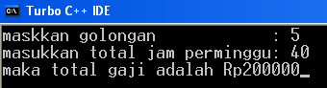

Dan

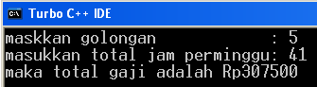

Berikut merupakan flowchart program:



1. Berikut merupakan listing program:

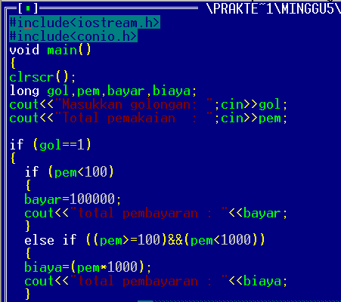

Sambungan

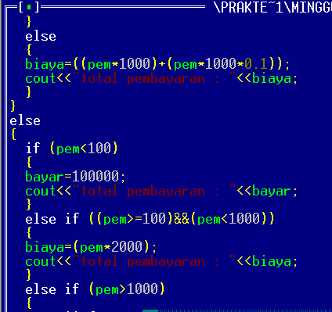

Sambungan

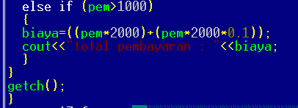

Berikut merupakan analisa program:

#include<iostream.h> // fungsi dan program yang dijalankan disimpan dalam pustaka iostream yang berfungsi untuk menjalankan perintah cout dan cin

#include<conio.h> // fungsi dan program yang dijalankan disimpan dalam pustaka conio yang berfungsi untuk menjalankan perintah clrscr dan getch.

void main() // merupakan judul fungsi, tanda () berarti fungsi tidak memiliki parameter

( // merupakan suatu awalan dalam statement program.

clrscr(); // salah satu fungsi untuk menghapus hasil output sebelumnya

long gol,pem,bayar,biaya; // merupakan fungsi data integer dimana memiliki kapasitas yang lebih besar daripada int.

cout<<"Masukkan golongan: "; // fungsi yang memiliki peranan untuk menampilkan statement dalam program

cin>>gol; // merupakan fungsi untuk menampilkan data integer

cout<<"Total pemakaian: "; // fungsi yang memiliki peranan untuk menampilkan statement dalam program

cin>>pem; // fungsi untuk menampilkan data integer

if (gol==1) // merupakan fungsi implikasi yang mengerjakan statement pertama jika bernilai 1 atau benar, dan jika bernilai 0 akan mengerjakan statement kedua. (==)ialah ekspresi boolean yang menyatakan sama dengan.

( // merupakan suatu awalan dalam statement program.

if (pem<100) // merupakan fungsi implikasi yang mengerjakan statement pertama jika bernilai 1 atau benar, dan jika bernilai 0 akan mengerjakan statement kedua. (<)ialah ekspresi boolean yang menyatakan lebih dari.

( // merupakan suatu awalan dalam statement program.

bayar=100000;

cout<<"total pembayaran: "<<bayar; // fungsi yang memiliki peranan untuk menampilkan statement dalam program

} // merupakan suatu tahap penyelesaian dalam statement program.

else if ((pem>=100)&&(pem<1000)) // merupakan lanjutan dari fungsi IF sebelumnya dimana statement sebelumnya memiliki nilai kebenaran yang salah(0). (>=)ialah ekspresi boolean yang menyatakan lebih besar atau sama dengan. (&&)ialah ekspresi boolean yang menyatakan ‘dan’. (<)ialah ekspresi boolean yang menyatakan kurang dari.

( // merupakan suatu awalan dalam statement program.

biaya=(pem*1000);

cout<<"total pembayaran: "<<biaya; // fungsi yang memiliki peranan untuk menampilkan statement dalam program

} // merupakan suatu tahap penyelesaian dalam statement program.

Else // merupakan lanjutan fungsi dari IF dimana statement sebelumnya bernilai kebenaran salah (0) dan fungsi ini untuk mengerjakan statement terakhir.

( // merupakan suatu awalan dalam statement program.

biaya=((pem*1000)+(pem*1000*0.1)); // merupakan suatu proses dalam program.

cout<<"total pembayaran: "<<biaya; // fungsi yang memiliki peranan untuk menampilkan statement dalam program

} // merupakan suatu tahap penyelesaian dalam statement program.

} // merupakan suatu tahap penyelesaian dalam statement program.

Else // merupakan lanjutan fungsi dari IF dimana statement sebelumnya bernilai kebenaran salah (0) dan fungsi ini untuk mengerjakan statement terakhir.

( // merupakan suatu awalan dalam statement program.

if (pem<100) // meruapakan awal fungsi IF-ELSE dimana merupakan fungsi implikasi yang mengerjakan statement pertama jika bernilai kebenaran benar(1) dan mengerjakan statement kedua jika memiliki kebenaran salah (0). (<)ialah ekspresi boolean yang menyatakan lebih dari.

( // merupakan suatu awalan dalam statement program.

bayar=100000;

cout<<"total pembayaran: "<<bayar; // fungsi yang memiliki peranan untuk menampilkan statement dalam program

} // merupakan suatu tahap penyelesaian dalam statement program.

else if ((pem>=100)&&(pem<1000)) // merupakan lanjutan dari fungsi IF sebelumnya dimana statement sebelumnya memiliki nilai kebenaran yang salah(0). (>=)ialah ekspresi boolean yang menyatakan lebih atau sama dengan. (&&)ialah ekspresi boolean yang menyatakan dan. (<)ialah ekspresi boolean yang menyatakan lebih dari.

( // merupakan suatu awalan dalam statement program.

biaya=(pem*2000);

cout<<"total pembayaran: "<<biaya; // fungsi yang memiliki peranan untuk menampilkan statement dalam program

} // merupakan suatu tahap penyelesaian dalam statement program.

else if (pem>1000) // merupakan lanjutan dari fungsi IF sebelumnya dimana statement sebelumnya memiliki nilai kebenaran yang salah(0).

( // merupakan suatu awalan dalam statement program.

biaya=((pem*2000)+(pem*2000*0.1)); // merupakan suatu proses dalam program.

cout<<"total pembayaran: "<<biaya; // fungsi yang memiliki peranan untuk menampilkan statement dalam program

} // merupakan suatu tahap penyelesaian dalam statement program.

} // merupakan suatu tahap penyelesaian dalam statement program.

getch(); // merupakan fungsi untuk menampilkan hasil output saat proses run.

} // merupakan suatu tahap penyelesaian dalam statement program.

Berikut merupakan hasil output program:

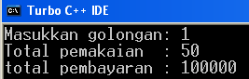

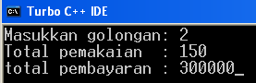

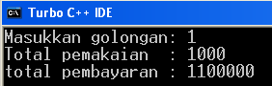

Berikut merupakan flowchart program:



1. Berikut merupakan listing program:

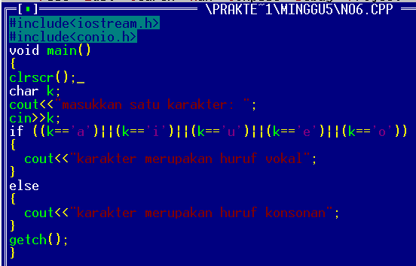

Berikut merupakan analisa program:

#include<iostream.h> // fungsi dan program yang dijalankan disimpan dalam pustaka iostream yang berfungsi untuk menjalankan perintah cout dan cin

#include<conio.h> // fungsi dan program yang dijalankan disimpan dalam pustaka conio yang berfungsi untuk menjalankan perintah clrscr dan getch.

void main() // merupakan judul fungsi, tanda () berarti fungsi tidak memiliki parameter

( // merupakan suatu awalan dalam statement program.

clrscr(); // salah satu fungsi untuk menghapus hasil output sebelumnya

char k; // merupakan fungsi data integer dimana khusus untuk karakter huruf dimana dalam penggunaannya hanya mewakiliki satu karakter saja.

cout<<"masukkan satu karakter: "; // merupakan fungsi untuk menampilkan statement pada program

cin>>k; // merupakan fungsi untuk menampilkan data integer

if ((k=='a')||(k=='i')||(k=='u')||(k=='e')||(k=='o')) // merupakan fungsi implikasi yang mengerjakan statement pertama jika bernilai 1 atau benar, dan jika bernilai 0 akan mengerjakan statement kedua.(==) merupakan salah satu ekspresi boolean yang menyatakan sama dengan.

( // merupakan suatu awalan dalam statement program.

cout<<"karakter merupakan huruf vokal"; // fungsi yang memiliki peranan untuk menampilkan statement dalam program

} // merupakan suatu tahap penyelesaian dalam statement program.

Else // merupakan lanjutan fungsi dari IF dimana statement sebelumnya bernilai kebenaran salah (0) dan fungsi ini untuk mengerjakan statement terakhir.

( // merupakan suatu awalan dalam statement program.

cout<<"karakter merupakan huruf konsonan"; // fungsi yang memiliki peranan untuk menampilkan statement dalam program

} // merupakan suatu tahap penyelesaian dalam statement program.

getch(); // merupakan fungsi untuk menampilkan hasil output saat proses run.

} // merupakan suatu tahap penyelesaian dalam statement program.

Berikut merupakan hasil output program:

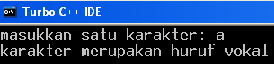

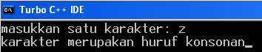

Berikut merupakan flowchart program:



1. Berikut merupakan listing program:

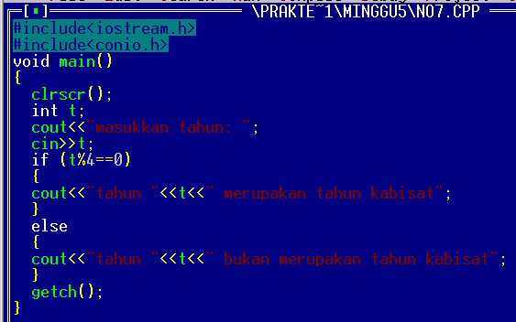

Berikut merupakan analisa program:

#include<iostream.h> // fungsi dan program yang dijalankan disimpan dalam pustaka iostream yang berfungsi untuk menjalankan perintah cout dan cin

#include<conio.h> // fungsi dan program yang dijalankan disimpan dalam pustaka conio yang berfungsi untuk menjalankan perintah clrscr dan getch.

#include<math.h> // library math merupakan library yang menyimpan pustaka math yang berfungsi untuk menjalankan fungsi dan operasi matematika.

void main() // merupakan judul fungsi, tanda () berarti fungsi tidak memiliki parameter

( // merupakan suatu awalan dalam statement program.

clrscr(); // salah satu fungsi untuk menghapus hasil output sebelumnya

int t; // merupakan fungsi data integer

cout<<"masukkan tahun: "; // fungsi yang memiliki peranan untuk menampilkan statement dalam program

cin>>t; // merupakan fungsi untuk menampilkan data integer

if (t%4==0) // merupakan fungsi implikasi yang mengerjakan statement pertama jika bernilai 1 atau benar, dan jika bernilai 0 akan mengerjakan statement kedua. (%)ialah ekspresi boolean yang menyatakan bilangan yang merupakan kelipatan (pembagian) dari bilangan yang dimaksud. (==)ialah ekspresi boolean yang menyatakan sama dengan.

( // merupakan suatu awalan dalam statement program.

cout<<"tahun "<<t<<" merupakan tahun kabisat"; // fungsi yang memiliki peranan untuk menampilkan statement dalam program

} // merupakan suatu tahap penyelesaian dalam statement program.

Else // merupakan lanjutan fungsi dari IF dimana statement sebelumnya bernilai kebenaran salah (0) dan fungsi ini untuk mengerjakan statement terakhir.

( // merupakan suatu awalan dalam statement program.

cout<<"tahun "<<t<<" bukan merupakan tahun kabisat"; // fungsi yang memiliki peranan untuk menampilkan statement dalam program

} // merupakan suatu tahap penyelesaian dalam statement program.

getch(); // merupakan fungsi untuk menampilkan hasil output saat proses run.

} // merupakan suatu tahap penyelesaian dalam statement program.

Berikut merupakan hasil output program:

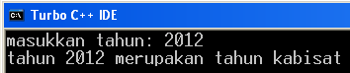

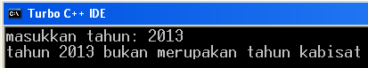

Berikut merupakan flowchart program:



1. Berikut merupakan listing program:

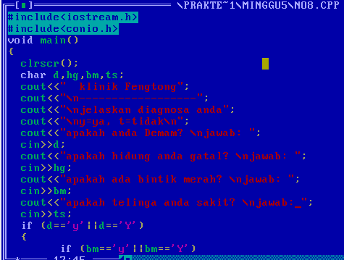

Sambungan

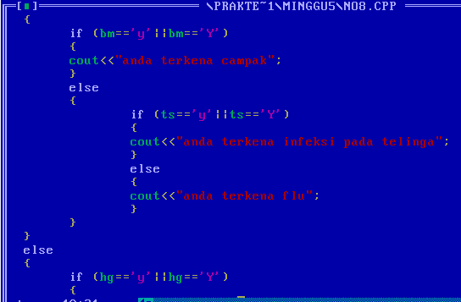

Sambungan

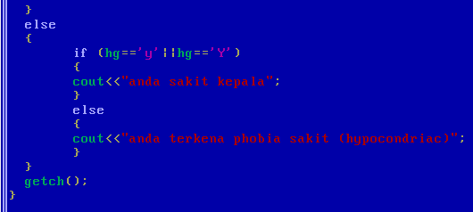

Berikut merupakan analisa program:

#include<iostream.h> // fungsi dan program yang dijalankan disimpan dalam pustaka iostream yang berfungsi untuk menjalankan perintah cout dan cin

#include<conio.h> // fungsi dan program yang dijalankan disimpan dalam pustaka conio yang berfungsi untuk menjalankan perintah clrscr dan getch.

void main() // merupakan judul fungsi, tanda () berarti fungsi tidak memiliki parameter

( // merupakan suatu awalan dalam statement program.

clrscr(); // salah satu fungsi untuk menghapus hasil output sebelumnya

char d,hg,bm,ts; // merupakan fungsi data integer dimana khusus untuk karakter tipe huruf dan dimana dalam penggunaannya hanya mewakili satu karakter.

cout<<" klinik Fengtong"; // fungsi yang memiliki peranan untuk menampilkan statement dalam program

cout<<"\n------------------"; // fungsi yang memiliki peranan untuk menampilkan statement dalam program

cout<<"\njelaskan diagnosa anda"; // fungsi yang memiliki peranan untuk menampilkan statement dalam program

cout<<"\ny=ya, t=tidak\n"; // fungsi yang memiliki peranan untuk menampilkan statement dalam program

cout<<"apakah anda Demam? \njawab: "; // fungsi yang memiliki peranan untuk menampilkan statement dalam program

cin>>d; // merupakan fungsi untuk menampilkan data integer

cout<<"apakah hidung anda gatal? \njawab: "; // fungsi yang memiliki peranan untuk menampilkan statement dalam program

cin>>hg; // merupakan fungsi untuk menampilkan data integer

cout<<"apakah ada bintik merah? \njawab: "; // fungsi yang memiliki peranan untuk menampilkan statement dalam program

cin>>bm; // merupakan fungsi untuk menampilkan data integer

cout<<"apakah telinga anda sakit? \njawab: "; // fungsi yang memiliki peranan untuk menampilkan statement dalam program

cin>>ts; // merupakan fungsi untuk menampilkan data integer

if (d=='y'||d=='Y') // merupakan fungsi implikasi yang mengerjakan statement pertama jika bernilai 1 atau benar, dan jika bernilai 0 akan mengerjakan statement kedua. (==)ialah ekspresi boolean yang menyatakan sama dengan.

( // merupakan suatu awalan dalam statement program.

if (bm=='y'||bm=='Y') // merupakan fungsi implikasi yang mengerjakan statement pertama jika bernilai 1 atau benar, dan jika bernilai 0 akan mengerjakan statement kedua. (==)ialah ekspresi boolean yang menyatakan sama dengan.

( // merupakan suatu awalan dalam statement program.

cout<<"anda terkena campak"; // fungsi yang memiliki peranan untuk menampilkan statement dalam program

} // merupakan suatu tahap penyelesaian dalam statement program.

Else // merupakan lanjutan fungsi dari IF dimana statement sebelumnya bernilai kebenaran salah (0) dan fungsi ini untuk mengerjakan statement terakhir.

( // merupakan suatu awalan dalam statement program.

if (ts=='y'||ts=='Y') // merupakan fungsi implikasi yang mengerjakan statement pertama jika bernilai 1 atau benar, dan jika bernilai 0 akan mengerjakan statement kedua. (==)ialah ekspresi boolean yang menyatakan sama dengan.

( // merupakan suatu awalan dalam statement program.

cout<<"anda terkena infeksi pada telinga"; // fungsi yang memiliki peranan untuk menampilkan statement dalam program

} // merupakan suatu tahap penyelesaian dalam statement program.

Else // merupakan lanjutan fungsi dari IF dimana statement sebelumnya bernilai kebenaran salah (0) dan fungsi ini untuk mengerjakan statement terakhir.

( // merupakan suatu awalan dalam statement program.

cout<<"anda terkena flu"; // fungsi yang memiliki peranan untuk menampilkan statement dalam program

} // merupakan suatu tahap penyelesaian dalam statement program.

} // merupakan suatu tahap penyelesaian dalam statement program.

} // merupakan suatu tahap penyelesaian dalam statement program.

Else // merupakan lanjutan fungsi dari IF dimana statement sebelumnya bernilai kebenaran salah (0) dan fungsi ini untuk mengerjakan statement terakhir.

( // merupakan suatu awalan dalam statement program.

if (hg=='y'||hg=='Y') // merupakan fungsi implikasi yang mengerjakan statement pertama jika bernilai 1 atau benar, dan jika bernilai 0 akan mengerjakan statement kedua. (==)ialah ekspresi boolean yang menyatakan sama dengan.

( // merupakan suatu awalan dalam statement program.

cout<<"anda sakit kepala"; // fungsi yang memiliki peranan untuk menampilkan statement dalam program

} // merupakan suatu tahap penyelesaian dalam statement program.

Else // merupakan lanjutan fungsi dari IF dimana statement sebelumnya bernilai kebenaran salah (0) dan fungsi ini untuk mengerjakan statement terakhir.

( // merupakan suatu awalan dalam statement program.

cout<<"anda terkena phobia sakit (hypocondriac)"; // fungsi yang memiliki peranan untuk menampilkan statement dalam program

} // merupakan suatu tahap penyelesaian dalam statement program.

} // merupakan suatu tahap penyelesaian dalam statement program.

getch(); // merupakan fungsi untuk menampilkan hasil output saat proses run.

} // merupakan suatu tahap penyelesaian dalam statement program.

Berikut merupakan hasil output program:

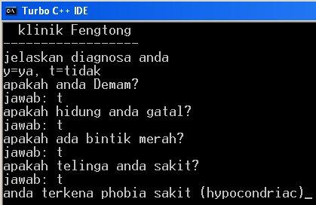

Berikut merupakan flowchart program:



**DAFTAR PUSTAKA**

Berikut daftar pustaka:

Modul Pr Pemr Komp Minggu 5 Gasal 1213.pdf

Diktat_CatatanSingkat.pdf